La pire crainte des Suisses: le facteur de sécurité au volant en cas de conditions météorologiques extrêmes
- 32,7 % des automobilistes suisses ne se sentent pas en sécurité en cas de conditions météorologiques extrêmes
- C’est ce qui ressort d’une étude GfK commandée par Continental Suisse SA sur le thème de la sécurité routière
- Continental donne des conseils de sécurité en cas d’orages et de fortes pluies
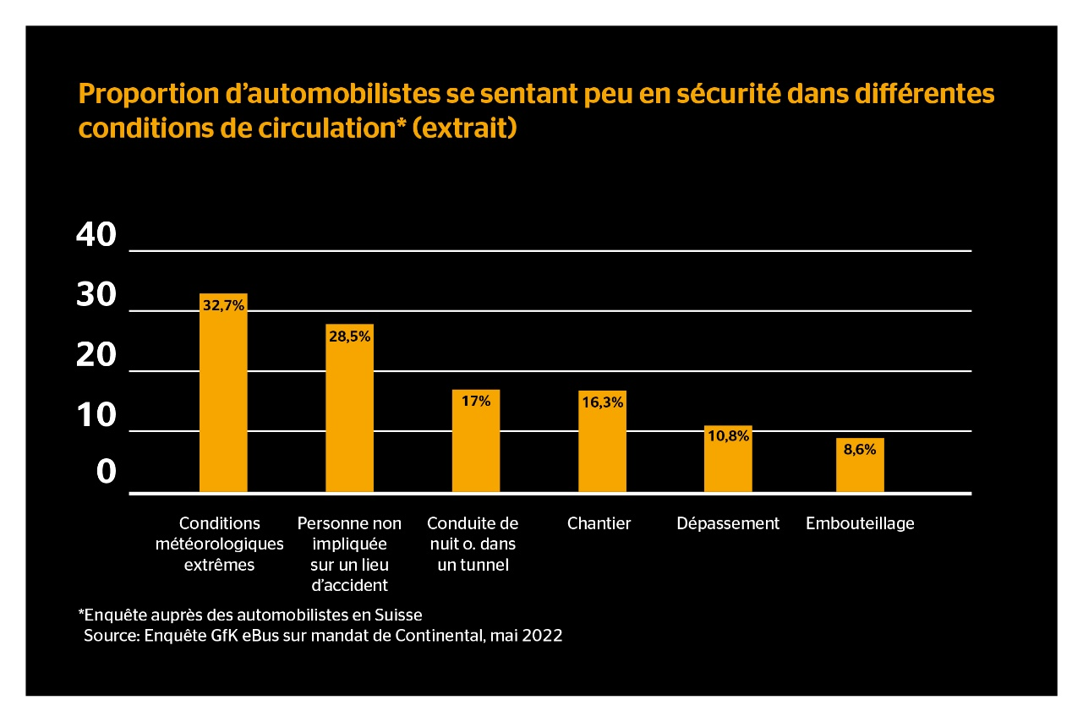
Dietikon, le 27 octobre 2022. Fortes pluies soudaines sur l’autoroute, violents orages accompagnés de rafales de vent: les conditions météorologiques extrêmes dues au changement climatique augmentent également en Suisse et peuvent devenir dangereuses en voiture. Près d’un tiers des automobilistes en Suisse (32,7 %) est incertain quant à sa capacité à conduire lorsque les conditions météorologiques sont extrêmes, par exemple en ce qui concerne le comportement approprié à adopter, la connaissance des règles de circulation en vigueur ou la réaction face à des situations dangereuses. C’est ce qu’a révélé une étude représentative de GfK menée en ligne sur mandat de l’entreprise technologique Continental Suisse SA. Continental vous donne des conseils pour conduire en toute sécurité lors d’orages ou de fortes pluies.
Orages: garder son calme et réduire la vitesse
Violents coups de tonnerre et éclairs dans le ciel: l’une des plus grandes craintes de l’être humain est de se faire frapper par la foudre, même au volant d’une voiture. Cette situation est néanmoins extrêmement rare et inoffensive. Lorsqu’une voiture est frappée par un éclair, la carrosserie fonctionne en effet comme une «cage de Faraday». Beat Möschler, expert en pneumatiques de Continental Suisse, explique: «Grâce aux composants métalliques du châssis, la décharge électrique contourne les personnes à bord: il n’y a donc aucun danger. Même dans un cabriolet, les treillis métalliques de la capote fonctionnent selon ce principe, protégeant ainsi les passagers.» Même si l’habitacle nous protège, nous devons aussi veiller à conduire de manière sécurisée en cas d’orage. Selon sa proximité, ce dernier s’accompagne parfois de violents coups de tonnerre et de foudre pouvant aveugler la personne au volant. Il faut également s’attendre à des phénomènes concomitants tels que des rafales de vent, des branches brisées ou d’autres obstacles. Les automobilistes doivent s’y préparer et garder leur calme afin de ne pas réagir nerveusement et changer brusquement de direction. Si vous vous sentez de plus en plus mal à l’aise, il est préférable de vous diriger vers l’aire de repos la plus proche à une allure modérée et d’attendre la fin de la tempête.
Pluie forte et soudaine: conduire avec précaution et veiller à la profondeur de profil
Le temps est radieux et l’instant d’après, il pleut des cordes. «Pour conduire en toute sécurité en cas de fortes pluies, il est utile de rouler plus doucement et plus prudemment, de couper le régulateur de vitesse et d’augmenter la distance de sécurité par rapport au véhicule de devant», explique Beat Möschler. Si une grande quantité d’eau s’accumule sur la route après de fortes pluies, le risque d’aquaplaning ou de glisse augmente. Ce faisant, les pneus flottent, de sorte qu’il n’est plus possible de les diriger. Pour éviter cela, la profondeur de profil est un facteur de sécurité décisif. «Plus la profondeur de profil est faible, moins les rainures peuvent évacuer d’eau. Le véhicule est ainsi plus enclin à faire de l’aquaplaning», poursuit Beat Möschler. «Si l’on veut jouer la sécurité, on doit donc miser sur une profondeur de profil aussi grande que possible et veiller à acheter des pneus disposant de bonnes propriétés sur sol mouillé. De manière générale, Continental conseille toujours de rouler avec des profils bien plus profonds que le minimum légal de 1,6 mm.»
Cependant, la pression des pneus joue aussi un rôle. Beat Möschler ajoute: «Continental recommande donc de contrôler soigneusement la pression des pneus et les soupapes tous les 14 jours, même si le véhicule est équipé d’un système de contrôle approprié à bord. En outre, les pneus doivent être régulièrement contrôlés afin de détecter des signes d’usure ou d’autres dommages, et être remplacés au bon moment pour qu’ils offrent les meilleures performances possibles.»
En dépit des précautions, le véhicule peut faire de l’aquaplaning sous certaines conditions météorologiques et routières. Beat Möschler donne alors le conseil suivant: «En cas d’aquaplaning, la meilleure réaction est de lever le pied de l’accélérateur et d’éviter de tourner le volant de manière frénétique ou de freiner brusquement. Toutefois, si les circonstances l’exigent, par exemple en raison d’un risque de collision, il faut immédiatement effectuer un freinage d’urgence. Si les pneus disposent à nouveau d’une adhérence suffisante au sol, vous pouvez poursuivre votre course à vitesse réduite.»
Continental développe des technologies et des services innovants pour la mobilité durable et intégrée des personnes et de leurs marchandises. L’entreprise technologique fondée en 1871 propose des solutions sûres, efficaces, intelligentes et abordables pour les véhicules, les machines, la circulation et le transport. Continental a réalisé en 2021 un chiffre d’affaires de 33,8 milliards d’euros et emploie aujourd’hui plus de 190 000 personnes dans 58 pays et marchés. L’entreprise fêtait ses 150 ans le 8 octobre 2021.
La division «Tires» dispose de 24 sites de production et de développement dans le monde. Continental, qui est l’un des principaux fabricants de pneus, a réalisé au cours de l’exercice 2021 un chiffre d’affaires de 11,8 milliards d’euros dans cette division, avec plus de 57 000 collaboratrices et collaborateurs. Continental est l’un des leaders technologiques dans le domaine de la production de pneus et commercialise une large gamme de produits pour les voitures de tourisme, les véhicules utilitaires, les véhicules spéciaux et les deux-roues. En investissant continuellement dans la recherche et le développement, Continental fournit une contribution majeure à une mobilité sûre, économique et écologiquement efficace. Le portefeuille de la division Pneus comprend des services destinés au commerce de pneus et à des applications de flottes, ainsi que des systèmes de gestion numérique pour pneus.
Contact presse

Renata Wiederkehr
Manager Brand Communications
PR, Events, Sponsoring
Continental Suisse SA
Téléphone: + 41 (0) 44 745 56 55
E-mail: renata.wiederkehr@conti.de
www.continental-pneus.ch

Ce communiqué de presse est disponible dans les langues suivantes: français, allemand

Site Internet: www.continental-pneus.ch
Portail pour la presse: www.continental-presse.de
Bibliothèque: www.continental.de/mediathek

Illustrations et légendes
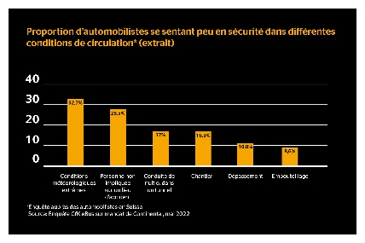 | Près d’un tiers des automobilistes suisses n’a pas confiance en sa capacité à conduire en cas de conditions météorologiques extrêmes.

Source: Office fédéral de météorologie et de climatologie MétéoSuisse https://www.meteosuisse.admin.ch/home/climat/changement-climatique-suisse.html
GfK eBUS® a interrogé 1005 personnes âgées de 16 ans et plus, représentatives de la population suisse, dont 847 automobilistes, sur mandat de l’entreprise technologique Continental Suisse SA.

